Анкета животного без владельца от 05.07.2023г.

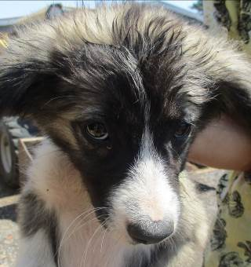 | Дата отлова, место (район, улица, дом) | Тракторозаводской район, пос. Забазный
 | Пол животного | Самка – 2544/2023
 | Дата вакцинации | 17.07.2023 г. - Рабикан
 | Дата кастрации/стерилизации | 17.07.2023 г.
 | Дата выпуска, место (район, улица, дом) | 24.07.2023 г - Среда обитания
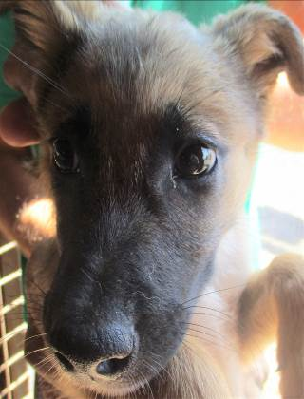 | Дата отлова, место (район, улица, дом) | Тракторозаводской район, пос. Забазный
 | Пол животного | Самка – 2545/2023
 | Дата вакцинации | 17.07.2023 г. - Рабикан
 | Дата кастрации/стерилизации | 17.07.2023 г.
 | Дата выпуска, место (район, улица, дом) | 24.07.2023 г - Среда обитания
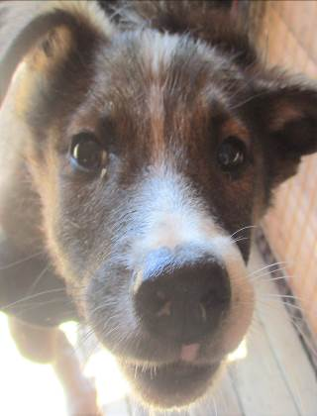 | Дата отлова, место (район, улица, дом) | Тракторозаводской район, пос. Забазный
 | Пол животного | Самец – 2546/2023
 | Дата вакцинации | 17.07.2023 г. - Рабикан
 | Дата кастрации/стерилизации | 17.07.2023 г.
 | Дата выпуска, место (район, улица, дом) | 24.07.2023 г - Среда обитания
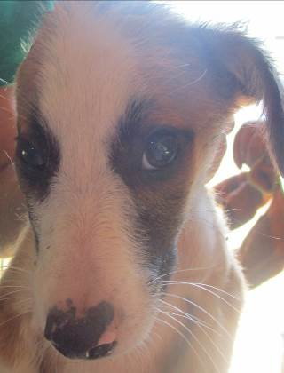 | Дата отлова, место (район, улица, дом) | Тракторозаводской район, пос. Забазный
 | Пол животного | Самка – 2547/2023
 | Дата вакцинации | 17.07.2023 г. - Рабикан
 | Дата кастрации/стерилизации | 17.07.2023 г.
 | Дата выпуска, место (район, улица, дом) | 24.07.2023 г - Среда обитания
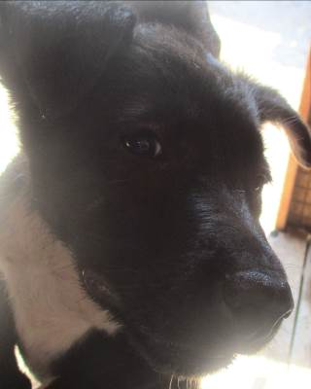 | Дата отлова, место (район, улица, дом) | Тракторозаводской район, пос. Забазный
 | Пол животного | Самка – 2548/2023
 | Дата вакцинации | 17.07.2023 г. - Рабикан
 | Дата кастрации/стерилизации | 17.07.2023 г.
 | Дата выпуска, место (район, улица, дом) | 24.07.2023 г - Среда обитания
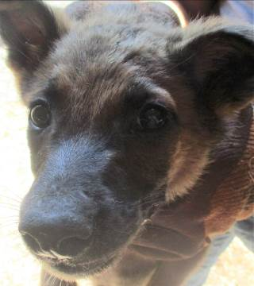 | Дата отлова, место (район, улица, дом) | Тракторозаводской район, пос. Забазный
 | Пол животного | Самец – 2549/2023
 | Дата вакцинации | 17.07.2023 г. - Рабикан
 | Дата кастрации/стерилизации | 17.07.2023 г.
 | Дата выпуска, место (район, улица, дом) | 24.07.2023 г - Среда обитания
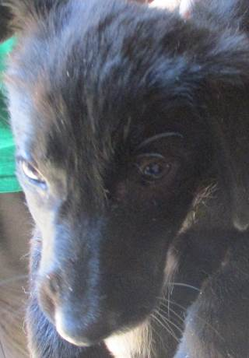 | Дата отлова, место (район, улица, дом) | Тракторозаводской район, пос. Забазный
 | Пол животного | Самец – 2550/2023
 | Дата вакцинации | 17.07.2023 г. - Рабикан
 | Дата кастрации/стерилизации | 17.07.2023 г.
 | Дата выпуска, место (район, улица, дом) | 24.07.2023 г - Среда обитания
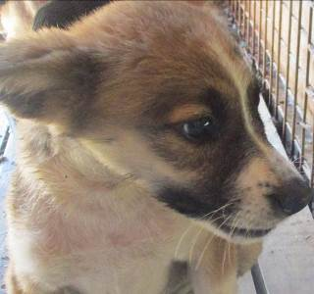 | Дата отлова, место (район, улица, дом) | Тракторозаводской район, пос. Забазный
 | Пол животного | Самка – 2551/2023
 | Дата вакцинации | 17.07.2023 г. - Рабикан
 | Дата кастрации/стерилизации | 17.07.2023 г.
 | Дата выпуска, место (район, улица, дом) | 24.07.2023 г - Среда обитания
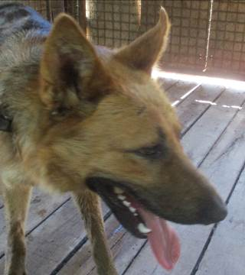 | Дата отлова, место (район, улица, дом) | Тракторозаводской район, пос. ГЭС
 | Пол животного | Самец – 2531/2023
 | Дата вакцинации | 13.07.2023 г. - Биовак  17.07.2023 г. - Рабикан
 | Дата кастрации/стерилизации | 18.07.2023 г.
 | Дата выпуска, место (район, улица, дом) | 24.07.2023 г - Среда обитания
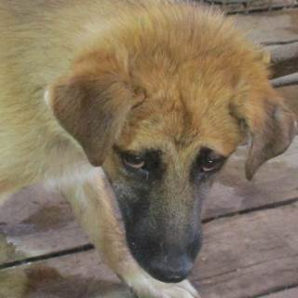 | Дата отлова, место (район, улица, дом) | Тракторозаводской район, пос. ГЭС
 | Пол животного | Самец – 2532/2023
 | Дата вакцинации | 13.07.2023 г. - Биовак  17.07.2023 г. - Рабикан
 | Дата кастрации/стерилизации | 18.07.2023 г.
 | Дата выпуска, место (район, улица, дом) | 24.07.2023 г - Среда обитания
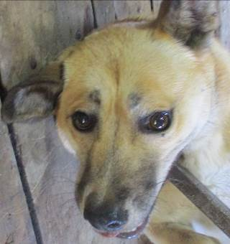 | Дата отлова, место (район, улица, дом) | Тракторозаводской район, пос. ГЭС
 | Пол животного | Самка – 2542/2023
 | Дата вакцинации | 17.07.2023 г. – Рабикан  21.07.2023 г. - Биовак
 | Дата кастрации/стерилизации | -
 | Дата выпуска, место (район, улица, дом) | 10.08.2023 г. – среда обитания

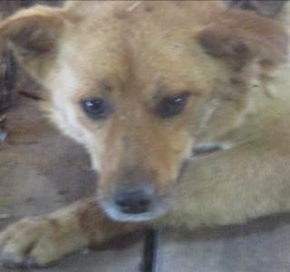 | Дата отлова, место (район, улица, дом) | Тракторозаводской район, ул. Латошинская
 | Пол животного | Самка – 2540/2023
 | Дата вакцинации | 13.07.2023 г. - Биовак  17.07.2023 г. - Рабикан
 | Дата кастрации/стерилизации | -
 | Дата выпуска, место (район, улица, дом) | 24.07.2023 г - Среда обитания
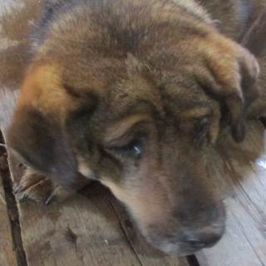 | Дата отлова, место (район, улица, дом) | Тракторозаводской район, ул. Латошинская
 | Пол животного | Самец – 2533/2023
 | Дата вакцинации | 13.07.2023 г. - Биовак  17.07.2023 г. - Рабикан
 | Дата кастрации/стерилизации | 18.07.2023 г.
 | Дата выпуска, место (район, улица, дом) | 24.07.2023 г - Среда обитания
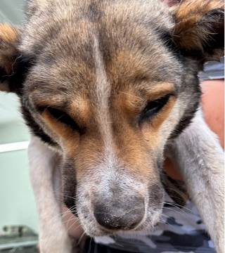 | Дата отлова, место (район, улица, дом) | Тракторозаводской район, пос. Верхнезареченский
 | Пол животного | Самка – купированные уши
 | Дата вакцинации | 13.07.2023 г. - Биовак  17.07.2023 г. - Рабикан
 | Дата кастрации/стерилизации | 18.07.2023 г.
 | Дата выпуска, место (район, улица, дом) | 24.07.2023 г - Среда обитания
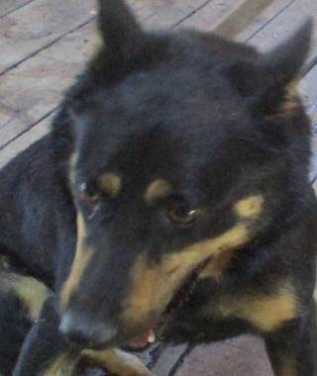 | Дата отлова, место (район, улица, дом) | Тракторозаводской район, пос. Верхнезареченский
 | Пол животного | Самка – 2539/2023
 | Дата вакцинации | 17.07.2023 г. – Рабикан  21.07.2023 г. - Биовак
 | Дата кастрации/стерилизации | 21.07.2023 г.
 | Дата выпуска, место (район, улица, дом) | 10.08.2023 г. – среда обитания
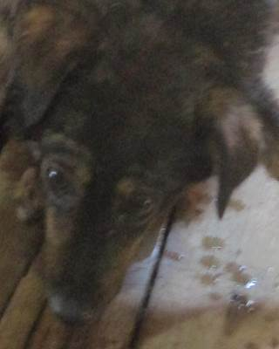 | Дата отлова, место (район, улица, дом) | Тракторозаводской район, пос. Верхнезареченский
 | Пол животного | Самец – 2534/2023
 | Дата вакцинации | 13.07.2023 г. - Биовак  17.07.2023 г. - Рабикан
 | Дата кастрации/стерилизации | 18.07.2023 г.
 | Дата выпуска, место (район, улица, дом) | 24.07.2023 г - Среда обитания
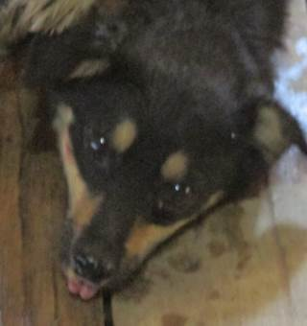 | Дата отлова, место (район, улица, дом) | Тракторозаводской район, пос. Верхнезареченский
 | Пол животного | Самка – 2535/2023
 | Дата вакцинации | 17.07.2023 г. – Рабикан  21.07.2023 г. - Биовак
 | Дата кастрации/стерилизации | 21.07.2023 г.
 | Дата выпуска, место (район, улица, дом) | 10.08.2023 г. – среда обитания
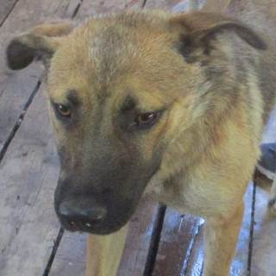 | Дата отлова, место (район, улица, дом) | Тракторозаводской район, пос. Верхнезареченский
 | Пол животного | Самка – 2538/2023
 | Дата вакцинации | 17.07.2023 г. – Рабикан  21.07.2023 г. - Биовак
 | Дата кастрации/стерилизации | 21.07.2023 г.
 | Дата выпуска, место (район, улица, дом) | 10.08.2023 г. – среда обитания
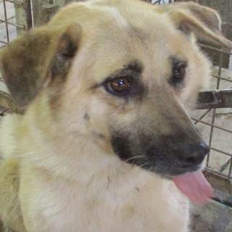 | Дата отлова, место (район, улица, дом) | Тракторозаводской район, пос. Верхнезареченский
 | Пол животного | Самка – 2543/2023
 | Дата вакцинации | 17.07.2023 г. – Рабикан  21.07.2023 г. - Биовак
 | Дата кастрации/стерилизации | 21.07.2023 г.
 | Дата выпуска, место (район, улица, дом) | 10.08.2023 г. – среда обитания
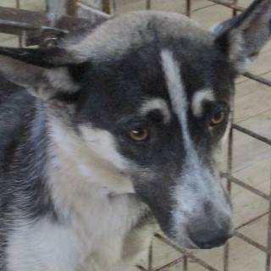 | Дата отлова, место (район, улица, дом) | Тракторозаводской район, пос. Верхнезареченский
 | Пол животного | Самец – 2541/2023
 | Дата вакцинации | 13.07.2023 г. - Биовак  17.07.2023 г. - Рабикан
 | Дата кастрации/стерилизации | 18.07.2023 г.
 | Дата выпуска, место (район, улица, дом) | 24.07.2023 г - Среда обитания
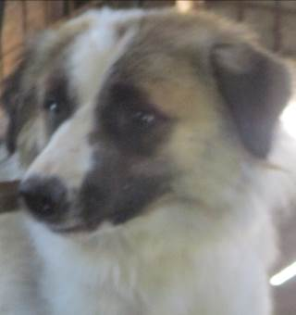 | Дата отлова, место (район, улица, дом) | Тракторозаводской район, пос. Верхнезареченский
 | Пол животного | Самец – 2536/2023
 | Дата вакцинации | 13.07.2023 г. - Биовак  17.07.2023 г. - Рабикан
 | Дата кастрации/стерилизации | 18.07.2023 г.
 | Дата выпуска, место (район, улица, дом) | 24.07.2023 г - Среда обитания
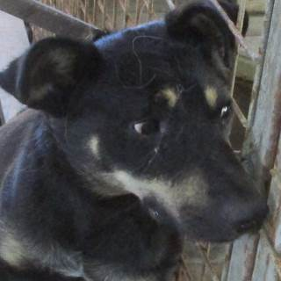 | Дата отлова, место (район, улица, дом) | Тракторозаводской район, пос. Верхнезареченский
 | Пол животного | Самец – 2537/2023
 | Дата вакцинации | 13.07.2023 г. - Биовак  17.07.2023 г. - Рабикан
 | Дата кастрации/стерилизации | 18.07.2023 г.
 | Дата выпуска, место (район, улица, дом) | 24.07.2023 г - Среда обитания

